審査請求をお考えの方へ

介護保険の処分に関する

審査請求手続について

介護保険に関する処分に不服があるときは
介護保険審査会に審査請求ができます
●審査請求の流れ
●審査請求について

大 阪 府
審査請求の流れ

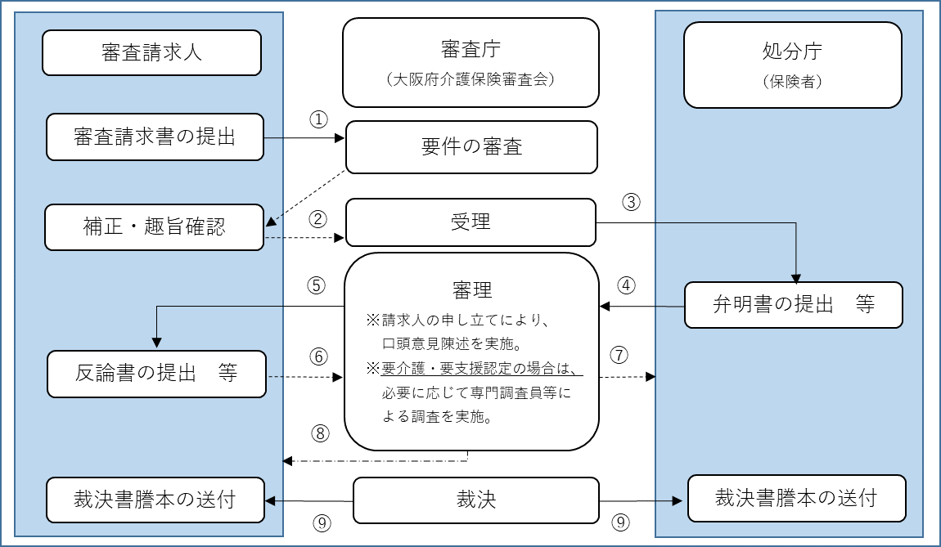

- 審査請求人は、審査請求書を正副２通作成し、審査庁（大阪府介護保険審査会）に提出する。
※代理人が審査請求するときは、別に委任状が必要となる。
- 審査庁は、審査請求書の記載事項に不備がある等、必要なときは補正を命令する。
- 審査庁は、提出された審査請求書の副本（１通）を処分庁に送付し、弁明書の提出を求める。
- 処分庁は、弁明書を正副２通作成し、審査庁に提出する。
- 審査庁は、提出された弁明書の副本（１通）を審査請求人に送付する。
- 審査請求人は、反論書を提出する場合、正副２通作成し、審査庁に提出する。
- 審査庁は、反論書の提出があった場合は、処分庁に反論書の副本（１通）を送付する。
- 書面による審理のほか、審査庁は審査請求人の申し立てにより、口頭意見陳述を実施する。
また、要介護・要支援認定に係る審査請求の場合は、必要に応じて専門調査員等による調査を
実施する。
- 審査庁は、公平に審理し裁決を行い、裁決書謄本を審査請求人及び処分庁に送付する。
審 査 請 求 に つ い て

１ 審査請求とは
要介護認定や要支援認定、介護保険料額等の処分（決定）に 不服があり、市区町村の担当窓口に相談しても解決できない場合に、その処分の取消しを求めて介護保険審査会へ審査請求することができます。

２ 介護保険審査会とは
介護保険審査会（以下「審査会」という。）は、都道府県毎に 設置されており、審査請求された案件について、処分（決定） を行った保険者(以下「処分庁」という。)に事実確認を行った上で、法律や条例に照らして違法または不当な点がないかどうかを審理し、裁決する機関です。
したがって、審査会に介護保険制度の見直しや廃止、処分の 変更を求める主張等は審査の対象となりませんので、ご留意ください。
審理及び裁決するまでの事務等の流れについては、１ページの「審査請求の流れ」をご覧ください。

３ 審査請求ができるものは
審査請求ができる処分は次のとおりです。（介護保険法第１８３条第１項参照）
- 保険給付に関する処分（被保険者証の交付の請求に関する処分及び要介護認定又は要支援認定に関する処分を含む。）
- 保険料その他介護保険法の規定による徴収金（財政安定化基金拠出金、納付金及び介護保険法第１５７条第１項に規定する延滞金を除く。）に関する処分

４ 審査請求の方法は
- 審査請求の期間
審査請求は、審査会に対し、原則として書面で、処分（決定）があったことを知った日の翌日から起算して３か月以内に 行って下さい。

- 審査請求ができる方
審査請求ができるのは、原則として処分（決定）を受けた 被保険者本人のみです。
なお、代理人に委任して審査請求することも可能ですが、 代理人であることを証する委任状が必要です。
- 審査請求書の書き方
  - 審査請求書
審査請求書の様式は、特に定められておりませんが、行政 不服審査法等で記載していただく事項が定められておりますので、審査請求書の「参考様式」及び「審査請求書の記載方法」をご覧ください。

  - 審査請求書の留意点
「審査請求の理由」は、審査会で審理、判断を行う上で 重要な事項となりますので、今回、あなたが取消しを求める処分（決定）に係る手続や判断のどの点に誤りがあるのか、また、なぜそのように考えるのかなどについて、できる限り具体的に記入してください。
※審査会は処分を取り消すことはできますが、介護度の変更、介護保険料の額の変更や徴収の停止など、処分を変更することはできません。

  - 提出方法及び提出先
審査請求書は、市区町村を経由して、又は、郵送等により、審査会に提出します。

５ 審査請求の裁決は
審査会の裁決は、次の「認容」「棄却」「却下」のいずれかに なります。
区 分 | 判 断 | 内 容
認 容 | 審査請求人の主張を認めるとき | 原処分（処分庁の決定）は取り消されます。
棄 却 | 審査請求人の主張が認められないとき | 原処分（処分庁の決定）は適法・妥当なものとされ、取り消されません。
却 下 | 審査請求自体が法定の期間（３か月）経過後であったり、審査請求に必要な事項の記載がない等で、不適法であるとき | 原処分（処分庁の決定）はそのままとなり、取り消されません。
「認容」裁決の場合は、原処分は取り消され、処分庁は裁決の趣旨に従って、改めて処分（決定）をやり直すことになります。
（裁決で取り消されるまでは、原処分は有効です。）
また、裁決に納得できない場合は、裁判所へ訴訟を提起する ことができます。

６ 審査請求に係る費用は
審査請求には費用はかかりませんが、郵送料等の実費は必要 です。
７ ホームページ（大阪府介護保険審査会【審査請求について】）
手続の流れや必要な様式等は下記のＵＲＬやＱＲコードより確認することが可能です。

大阪府介護保険審査会のホームページ
https://www.pref.osaka.lg.jp/o090090/kaigoshien/kaigo-sinsa/sinsaseikyu.html

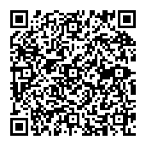

８ 問い合わせ先
大阪府介護保険審査会
事務局：大阪府福祉部高齢介護室介護支援課
利用者支援グループ（審査担当）
〒５４０－８５７０ 大阪市中央区大手前二丁目１番２２号
０６－６９４１－０３５１（代表） 内線４４７６又は４４７２

